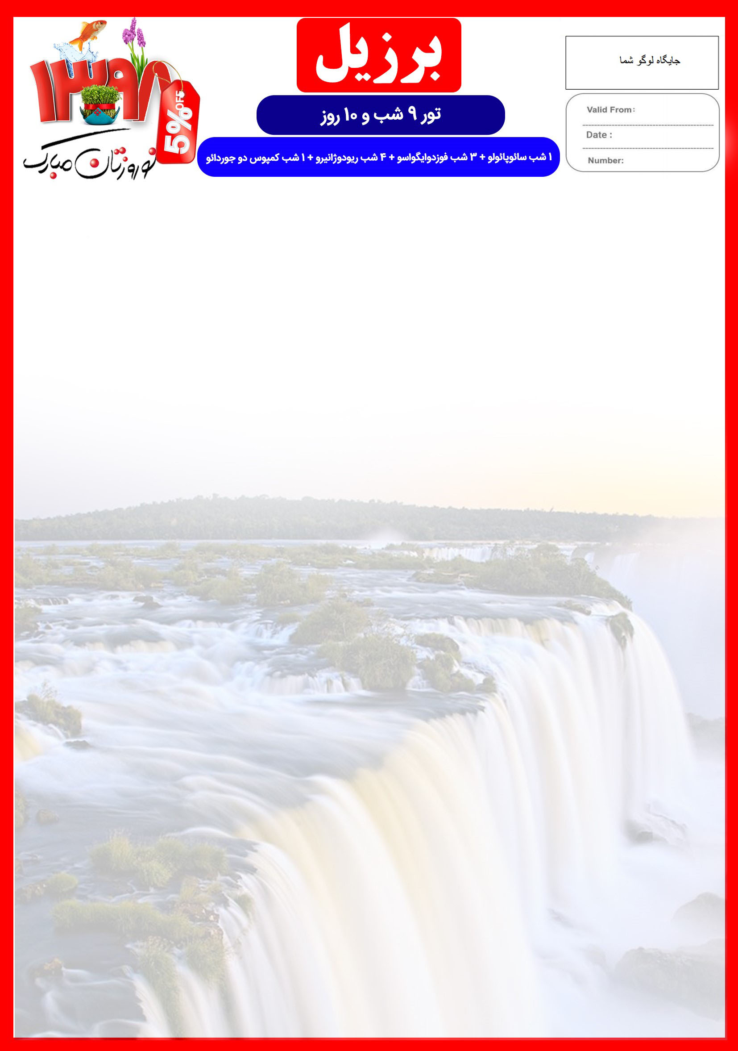
31 JAN
17 MAR

SA/IG/RI/CP/98/02

LUXURY TOUR
26 اسفند تا 7 فروردین

هتل | درجه | شهر | تعداد  شب | نفر در اتاق  دو تخته  (نفر اضافه) | نفر در اتاق  یک تخته | کودک  با تخت  (11-4 سال) | کودک  بی تخت  (4-2 سال) | نوزاد
L’Hotel | 5*  فوق تاپ | سائوپائولو | 1 | 3.790 دلار  +  7.950.000 | 4.840 دلار  +  7.950.000 | 3.060 دلار  +  4.950.000 | 2.200 دلار  +  4.950.000 | 430 دلار  +  1.950.000
Recanto Cataratas  OR Wish Foz do Iguaçu |  | فوزدوایگواسو | 3
Hilton Copacabana  OR Rio Othon Palace |  | ریودوژانیرو | 4
Le Renard |  | کمپوس دوجوردائو | 1
توجه : قیمت های پکیج با اعمال 5% تخفیف ویژه مسافران قدیمی محاسبه شده است.
رفت | 26 اسفند | حرکت از تهران | ورود به استانبول | شماره پرواز | حرکت از استانبول | ورود به سائوپائولو | شماره پرواز | ایرلاین
 |  | 05:15 | 08:15 | (TK873) | 10:25 | 18:20 | (TK015) | ترکیش
برگشت | 7 فروردین | حرکت از سائوپائولو | ورود به استانبول | شماره پرواز | حرکت از استانبول | ورود به تهران | شماره پرواز | ایرلاین
 |  | 04:15 | 22:30 | (TK016) | 00:15 | 04:45 | (TK872)  امتیازات پکیج  - پرواز لوکس ترکیش  - هتل های لوکس فوق تاپ با بهترین موقعیت مکانی  - 7 گشت شهری  - راهنمای فارسی زبان مجرب از تهران تا پایان سفر | ترکیش

- بیمه مسافرتی تا سقف 50.000 یورو
- پروازهای داخلی
- انجام کلیه ترانسفرها با اتوبوس توریستی مدرن
- ضیافت شام ویژه شب تحویل سال نو

خدمات تور
پرواز ترکیش
9 شب اقامت در لوکس ترین هتل های برزیل
7 گشت شهری
راهنمای فارسی زبان مجرب از تهران تا پایان سفر + راهنمای محلی از بدو ورود به برزیل تا هنگام خروج
اخذ ویزای برزیل و بیمه مسافرتی تا سقف 50.000 یورو
9 وعده صبحانه بوفه بین المللی + 2 وعده ناهار + شام شب تحویل سال نو
پرواز سائوپائولو به ایگواسو ، ایگواسو به ریو دوژانیرو
کلیه ترانسفرهای فرودگاهی و گشت ها با اتوبوس توریستی مدرن ، طبق برنامه
پرداخت کلیه ورودیه های جاذبه های توریستی طبق برنامه سفر

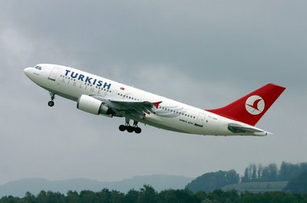
برای تمام لحظات شما برنامه داریم

روز اول | ساعت 05:15 صبح پرواز از تهران به فرودگاه استانبول (TK873) ، ورود به استانبول ساعت 08:15، حرکت از استانبول (TK15) 10:25 و ورود به سائوپائولو ساعت 18:20 به وقت محلی ، خوش آمدگویی در فرودگاه ، ترانسفر به هتل محل اقامت در سائوپائولو و تحویل اتاق ها ، بازدید از خیابان پائولیستا  صرف صبحانه در هتل ، گشت شهری شامل بازدید از : موزه فوتبال برزیل ، خیابان گرافیتی ، کلیسا و میدان سی ، عصر انتقال به فرودگاه جهت پرواز به ایگواسو ، پرواز به سمت ایگواسو ( مدت زمان تقریبی : 2 ساعت ) ترانسفر از فرودگاه به هتل ، استراحت و شنا در هتل
روز دوم | 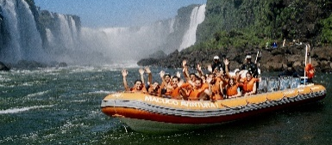  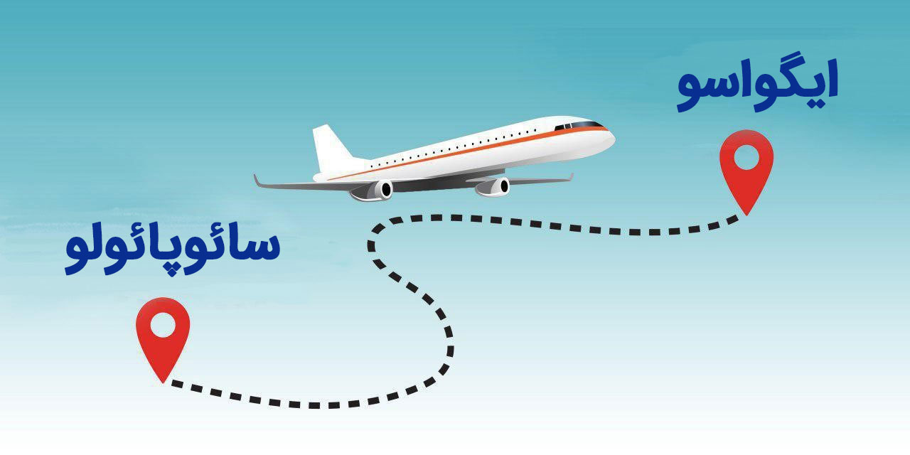
روز سوم | صرف صبحانه در هتل ، بازدید از باغ پرندگان ، پیاده روی در پارک آبشارها و تماشای پر آب ترین آبشارهای دنیا ، صرف ناهار در رستوران 5ستاره بالای آبشار ، گشت هیجان انگیز با قایق “Macuco” در آبشارهای ایگواسو
روز چهارم | 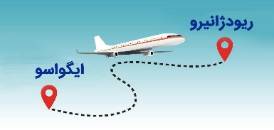  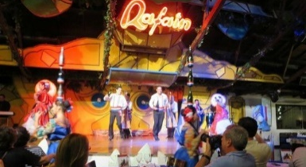  صرف صبحانه در هتل ، ترانسفر به فرودگاه ایگواسو برای پرواز به ریو دوژانیرو ،پرواز به ریودوژانیرو (مدت زمان تقریبی پرواز : 2 ساعت) ، ترانسفر از فرودگاه به هتل ، بعد از ظهر گشت کوه کله قندی شامل : پیاده روی در ساحل فلامنگو، بازدید از کوه کله قندی همراه با تله کابین و دیدن غروب زیبای اقیانوس از بالای کوه  صرف صبحانه در هتل ، وقت آزاد ( پیشنهادهای ما : گشت هلیکوپتر بر فراز آبشارها ، بازدید از طولانی ترین سد جهان Itaipu ، بازدید از معبد و مجسمه های بودا ، خرید در بازار ) ، شام بوفه آزاد با تماشای نمایش فولکلوریک 11 کشور همراه با جشن عید نوروز و سفره هفت سین در بزرگترین و مهیج ترین سالن شوی شهر ایگواسو “Raffain”
روز پنجم
روز ششم | 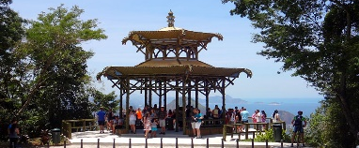  صرف صبحانه در هتل ، گشت شهری ریودوژانیرو شامل بازدید از : مجسمه مسیح ، محله قدیمی و زیبای “Santa Teresa” ، کلیسای “Catedral de Sao Sebastiao” ، پله های رنگی “Selaron” ، محوطه بیرونی ورزشگاه ماراکانا ، محل رژه کارناوال ها “Sambadrome” ، صرف ناهار ، عصر وقت آزاد
روز هفتم | صرف صبحانه در هتل ، گشت طبیعت گردی شامل بازدید از : جنگل تیجوکا ، چشم انداز کوشک “Vista Chinesa” ، باغ منحصر به فرد گیاه شناسی جاردیم بوتانیکا ، پیاده روی در بام شهر ، گشت اختیاری شبانه در محله لاپا
روز هشتم | 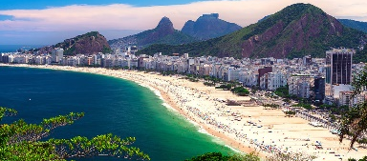  صرف صبحانه در هتل ، گشت ایپانما شامل : پیاده روی در ساحل ایپانما و کوپاکابانا ، گشت خرید در بازار محلی و صنایع دستی ایپانما ، عصر وقت آزاد و شنا در ساحل کوپاکابانا
روز نهم | 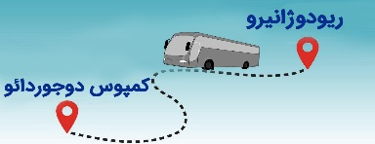  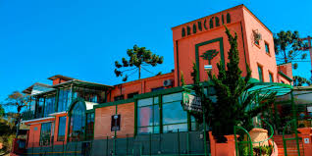  صرف صبحانه در هتل ، سفر به سوئیس برزیل شهر کمپوس دوجوردائو با اتوبوس مجهز (5 ساعت در جاده های زیبا) ، بعد از ظهر اقامت در هتل، پیاده روی و گشت شبانه در خیابان های زیبای مرکز شهر
روز یازدهم | صرف صبحانه در هتل ، گشت کمپوس دوجوردائو شامل بازدید از : قله ایتاپوا و دید پانوراما از طبیعت زیبا ، بازدید از آبشار مصنوعی “Ducha De Prata” با راه پله های بسیار زیبا ، تپه فیل به همراه تله کابین ، کارخانه و موزه شکلات "Araucaria" ، ترانسفر به فرودگاه سائوپائولو برای بازگشت به تهران
روز یازدهم | پرواز از سائوپائولو به سمت استانبول (TK16) ساعت 04:15 ، ورود به استانبول ساعت 22:30 ، پرواز از استانبول به تهران (TK872) ساعت 00:15 ، ورود به تهران 04:45 بامداد

تذکر:
- مسافر موظف است هنگام ثبت نام کل مبلغ ریالی و 50% مبلغ ارزی را پرداخت نماید.

مدارک مورد نیاز:
- اصل گذر نامه امضا شده با حداقل 6 ماه اعتبار از پایان سفر
- یک قطعه عکس رنگی جدید 4 * 3 با پشت زمینه سفید و تمام رخ که 80% عکس باید از چهره باشد.
- ترجمه شناسنامه
- مدارک اشتغال به کار یا تحصیل
- تمکن مالی و گردش حساب سه ماه اخیر با مهر و امضای بانک به زبان انگلیسی
- ترجمه سند ملکی ( در صورت موجود بودن ، یک سند ملکی برای هر خانواده و دو سند برای دو مسافر انفرادی که همسفر هستند )
- ترجمه کلیه مدارک به زبان انگلیسی باشد.
- حداقل زمان، جهت دریافت روادید، ده الی پانزده روز کاری می باشد.
- تمامی مدارک مسافران باید به بخش ویزای آژانس تحویل گردد.

نکات مهم :
- مسئولیت کنترل گذرنامه از جهت اعتبار و ممنوعیت خروج از کشور، به عهده مسافر و یا آژانس همکار می باشد.
- مسافرین ملزم به اجرای دقیق برنامه سفر انتخابی هستند و به هیچ وجه تغییری در تاریخ، محل اقامت و..... امکان پذیر نیست.
- امکان جابجایی هتل ها وجود دارد و در صورت جابجایی، هتل با سطح کیفی مشابه یا بالاتر ارائه می گردد.
- ارائـه ضمانت بازگشت از سفر به مبـلغ 50 الی 100 میلیون تومان برای هـر نفر ( مجرد ) به صورت چـک رمزدار و یا ضمانت نـامه بانکی در زمان ثبت نام الزامی است.
- تمامی گشت ها بدون کم و کاست انجام می شود، ولی امکان جابه جایی برنامه ها وجود دارد.
- درصورتی که مسافران تمایل داشته باشند از گشت های دیگری بهره مند شوند، می توانند درخواست خود را به آژانس ارائه نمایند.

با توجه به نوسانات نرخ ارز، پیشنهاد می گردد کلیه مبلغ تور تسویه گردد.

توجه:
- با توجه به اینکه هتل گارانتی است، امکان کنسل و یا تغییر تاریخ تور میسر نیست.

